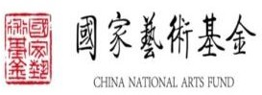
附 件5：

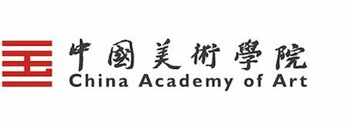

新时代中国画青年人才培养

国家艺术基金2020年度艺术人才培养资助项目

学员往返交通费报销说明

本项目主体中国美术学院负责承担学员参加培训期间往返杭州的交通费，现将报销要求说明如下：
（一） 交通费报销范围为学员由所属地一次性往返于杭州参加培训产生的城市间交通费用。
（二）学员可乘坐火车、飞机等交通工具往返。
（三）学员按照规定乘坐交通工具，凭据报销交通费。以里程为准,距离杭州1300公里以内，可乘坐高铁、动车、普通列车【若飞机票价低于火车票价，可征得同意后乘坐飞机】；距离杭州1300公里以上的，且情况特殊的学员可申请乘坐飞机。因经费有限，请学员优先选择铁路交通，如选择乘坐飞机，请尽量选择折扣机票，并提前向中国美术学院“新时代中国画青年人才培养”项目工作组递交申请。乘坐交通工具舱级的具体规定见下表：
火车 | 飞机 | 其他交通工具
硬卧，高铁/动车二等座 | 经济舱 | 长途客车等凭据报销

未按规定乘坐交通工具的，超支部分由个人自理。
（四） 学员于报到当日提供到达杭州的单程票据，返程票据请于培训结束后5 个工作日内邮寄至中国美术学院，邮寄地址：浙江省杭州市西湖区转塘象山352 号中国美术学院象山校区 邮编：310024。中国美术学院在收到票据后15个工作日内报销交通费。

